Université BADJI Mokhtar Annaba

Faculté des sciences de l’ingénieur

Département d’électronique

Master 1 Système embarqué

Matière : DSP

**TP N° 1 : Introduction au DSP TMS320C6713**

1. Objectifs du TP :

Prendre connaissance des outils software et hardware à utiliser pour mettre en pratique les connaissances théoriques acquises en cours sur le DSP TMS320C6713.

1. Outils utilisés :
2. Le kit DSK TMS320C6713(DSK= Digital Starting Kit)
3. L’outil CCS (Code Composer Studio) V3.1.
4. La carte DSK TMS320C6713: (voir figures 1, 2 et 3)

La carte DSK se compose d’un DSP (virgule flottante) TMS320C6713 fonctionnant à la fréquence de 225 MHz et un codec stéréo de 16 bits,

TLV320AIC23 (AIC23) pour les entrées et les sorties analogiques. Le codec AIC23 se charge des conversions analogique numérique et numérique analogique. Il utilise une horloge de 12 MHz et les fréquences d’échantillonnage varient de 8 à 96 kHz.

Deux connecteurs de 80 broches permettent des extensions de périphériques et mémoire externes.

Le kit DSK est doté de 16 MB de SDRAM et 512 KB de mémoire flash.

Quatre (4) connecteurs permettent des entrées et des sorties analogiques:

MIC IN : entrée de microphone,

LINE IN: entrée analogique “ligne”

LINE OUT: sortie analogique “ligne”

HEADPHONE: sortie écouteurs/casque (multiplexée avec l’entrée ligne).

L’état de 4 interrupteurs (« DIP=Dual In Package » switches) sur la carte peut être lu par un programme qui s’exécute par le DSP et fournit à l’utilisateur une interface de contrôle.

L’état des 4 LEDs sur la carte DSK peut être contrôlé par programme.

On trouve aussi sur la carte des régulateurs de tension fournissant 1.26 V pour le DSP et 3.3 V pour la mémoire et les périphériques.

JTAG est un outil puissant pour faire du debug logiciel bas niveau. Son implémentation demande une carte équipée d’un émulateur JTAG jumelé avec la connectivité USB.

Sur le starter kit DSK6713, l’émulateur JTAG est intégré : chargement du code, exécution en pas à pas, breakpoint, visualisation de la mémoire…

1. Le logiciel CCS:

CCS est un environnement de développement intégré (IDE=Integrated Development Environment) qui permet de programmer les processeurs embarqués de Texas Instrument (TI) tels que les processeurs de traitement de signal numérique (DSP) de la famille TMS320.

CCS fournit plusieurs outils pour faciliter la construction et la mise au point des programmes de DSP. Il comprend un éditeur de code source, un compilateur de langage C/C++, un assembleur, un éditeur de liens, et un environnement d’exécution qui permet de télécharger un programme exécutable sur une carte cible, de l’exécuter et de le déboguer au besoin. CCS comprend aussi des outils qui permettent l’analyse en temps réel d’un programme en cours d’exécution et des résultats produits. Finalement, il fournit un environnement de gestion de fichiers qui facilite la construction et la mise au point des programmes.

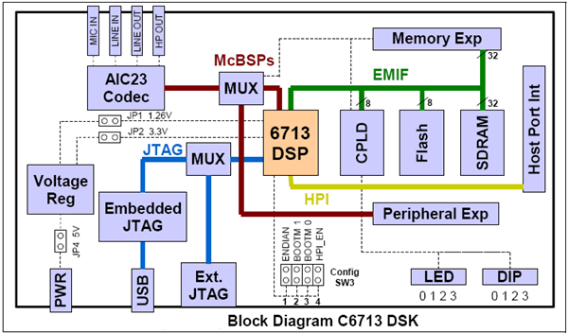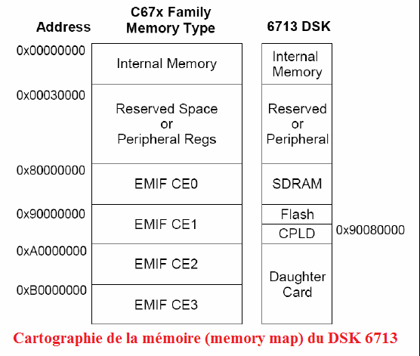

Figure 1 Figure 2

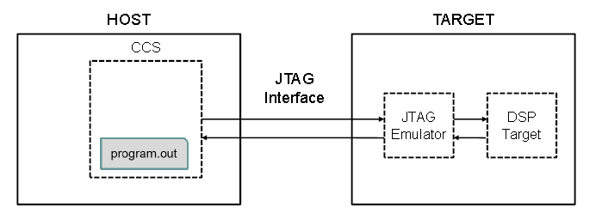

Figure 3

(PC)

1. Les différents types de fichiers utilisés :

* projet.pjt :

fichier contenant l’ensemble des options du projet et qui fournit le lien vers tous les fichiers que contient le projet.

* program.c :

Programme source en langage C.

* program.asm :

Programme source en assembleur crée par l’utilisateur ou le compilateur C.

* header.h :

Fichier header pour les déclaration des fonctions ou variables du langage C utilisées dans le projet.

* librairie.lib :

Librairie compilée. Ce genre de fichier est donné par le constructeur pour fournir des fonctions utilisateurs spécifiques pour son composant.

* program.obj :

Fichier objet. C’est un fichier compilé depuis un fichier assembleur ou un fichier C.

* command.cmd:

Fichier de commande. Indispensable pour le linker afin qu’il définisse l’emplacement des variables et du code en mémoire.

* Fichier.out : Fichier exécutable crée par l’éditeur de liens qui sera téléchargé et exécute par le processeur C6713.
* Fichier.cdb : fichier de configuration lorsqu’on utilise le DSP/BIOS.

1. Relations entre les différents fichiers :

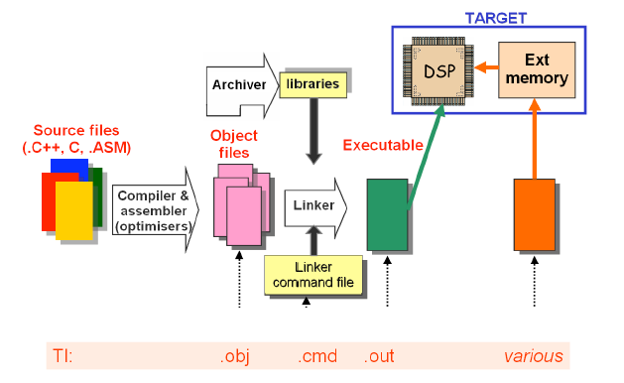

Figure 4. Principaux fichiers du processus de construction d’un programme exécutable sur DSP

1. Test rapide du DSK6713 :

Lancer CCS en double cliquant sur son icone. Un processus d’énumération USB démarre et la fenêtre de CCS s’ouvre.

Cliquer sur Debug --> Connect . Le message “ The target is now connected ” doit apparaitre (pour quelques secondes) dans le coin inférieur gauche de la fenêtre de CCS.

Cliquer sur GEL --> Check DSK --> QuickTest . Un message similaire à :

*Switches*: 15 *Board Revision*: 2 *CPLD Revision*: 2

doit apparaitre dans une nouvelle fenêtre dans CCS.

La valeur qui suit l’étiquette Switches reflète l’état des 4 DIP switches qui se trouvent sur la carte. La valeur 15 correspond à la position “up” des 4 interrupteurs.

Changes les switches à (1110) 2 , qui correspond aux switches (0,1,2) “up” et switch (3) “down”.

Cliquer encore sur GEL --> Check DSK🡪 QuickTest et vérifier que la valeur 7 ( “ Switches: 7 ” ) est affichée.